|  |
| --- |
|  |
| ***Дипломная работа*** |
| «Внутреннее позиционирование в системах виртуальной и дополненной реальности для виртуальных реконструкций» |
|  |
|  |
| Д. И. Завадский |

**Содержание**

Введение 3

Постановка задачи 4

Обзорная глава 5

Историческая справка (А нужна ли она вообще?) 5

Обзор технологий внутреннего позиционирования 6

GPS 7

Позиционирование по сотовым сетям 7

Инерциальные системы 8

Магнитометрия 8

Оптическая локация 9

Лидар (Ладар) 9

Инфракрасное излучение 10

Звук (в том числе ультразвук) 10

Wi-Fi/Bluetooth локация 11

Ultra-wide band (UWB) 12

Обзор технологий получения виртуальной реальности 12

Сравнение технологий для внутреннего позиционирования 13

Теоретическая часть 14

Что рассматривалось для реализации, но было откинуто и почему: 17

Сторонние решения 18

Native Wi-Fi 18

Экранный джойстик 18

Практическая часть 19

Заключение 24

Литература и ссылки 25

Приложение 26

# Введение

В наше время такие словосочетания как «виртуальная реальность» или «дополненная реальность» слышны все чаще, однако в повседневной жизни редко встречаются реализации подобных устройств для конечного пользователя.

Технологии дополненных и виртуальных реальностей применимы для различных направлений: наука, игры, обучение, медицина и этот список все время пополняется.

В основе всех реализованных на данный момент устройствах, на базе виртуальной и дополненной реальностей, лежит точное определение местоположения устройства в пространстве.

Само положение устройства в пространстве можно определить с достаточно высокой точностью с помощью сенсоров, находящихся непосредственно на самом устройстве, например с помощью акселератора, компаса или гироскопа.

Однако этих сенсоров не достаточно для точного расчета пройденного расстояния в пространстве. Следовательно, появляется необходимость использования сторонних устройств.

Целью выполнения данной дипломной работы является рассмотрение и реализация методов внутреннего позиционирования (*Indoor positioning*) в закрытых помещениях, как частного случая систем виртуальной и дополненной реальностей.

## Постановка задачи

В качестве основного устройства, на котором будут рассматриваться различные методы внутреннего позиционирования, будет использоваться смартфон.

Каждый современный человек уже имел дело со смартфоном, и почти у каждого есть свой собственный. И для того, чтобы возможность передвижения по виртуальной реконструкции была доступна каждому, имеет смысл разрабатывать приложение, которое использует большинство возможностей, которыми владеет большая часть существующих на данный момент смартфонов.

# Обзорная глава

В данной главе будут приведены общие сведения, полученные во время написания этой работы, а так же проведен обзор методов внутреннего позиционирования.

Следует понимать, что разработав работающую схему для виртуальной реальности, все использующиеся технологии можно перенести и на дополненную реальность. Поэтому в качестве основы и примера для изучения будем рассматривать реализацию приложения виртуальной реальности, построенную на виртуальной реконструкции трапезной палаты Феодоровского городка в царском селе.

## Историческая справка (А нужна ли она вообще?)

Основной целью постройки палаты было устройство здания для собраний духовенства. Трапезная палата строилась с весны 1914 года по сентябрь 1915 года, после чего до 1917 года велись отделочные работы. Все росписи исполнил художник Г. П. Пашков.

Здание устроено на подвале, которое переходит в полуподвал. Главным фасадом Трапезная палата обращена к собору, торцевым — к Александровскому дворцу. Перед дворовым фасадом был разбит сад. Цоколь и внешние ступени здания из серого финляндского гранита. Главный и частично садовый фасады были облицованы белым старицким камнем. Всё здание было покрыто поливной зелёной черепицей кремлёвского типа.

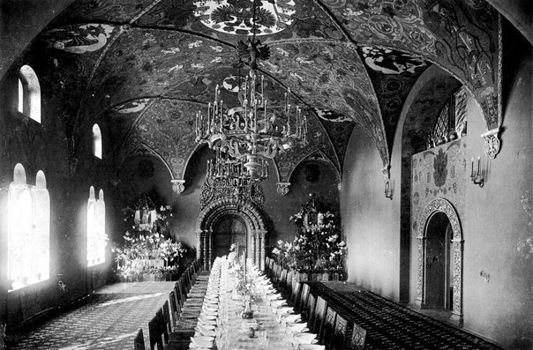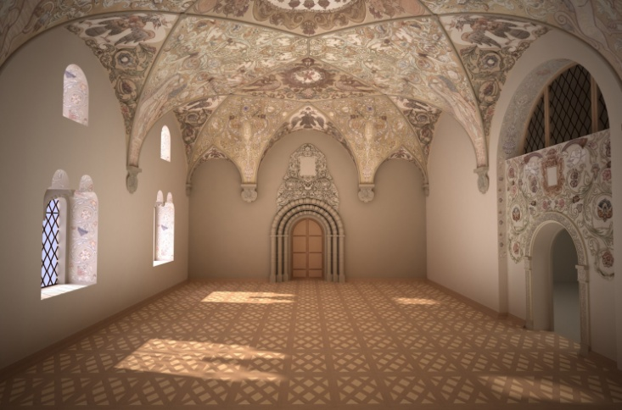

В городке, после закрытия лазаретов, хранилась коллекция церковной утвари, икон, оружия и других предметов русской старины — наследие «Общества возрождения художественной Руси».

В 1918 году комплекс был передан Петроградскому агрономическому институту. В период оккупации Пушкина Феодоровский городок находился рядом с передним краем обороны немцев и очень сильно пострадал. Ценности, которые ещё оставались в нём, были вывезены.

По окончании войны предполагалось восстановить комплекс, однако больших работ так и не проводилось. Реставрация началась в 1976 году.

В настоящее время здание не используется. Этот объект культурного наследия находится под угрозой уничтожения, и поэтому был выбран, для виртуальной реконструкции студентами кафедры Графических технологий, факультета ПИиКТ, мегафакультета КТиУ.

## Обзор технологий внутреннего позиционирования

Существует ряд технологических платформ и алгоритмов для отслеживания положения объектов в реальном времени. Большинство из них применимы для определения положения внутри зданий, однако одни технологии не слишком точные, а другие слишком сложные для использования в смартфоне. Рассмотрим их:

### GPS

Global Positioning System — система глобального позиционирования, можно найти почти в любом смартфоне. К сожалению, не работает, если спутников не видно. Можно отдельно приобретать ретрансляторы, но их стоимость оставляет желать лучшего. Общим недостатком использования всех радионавигационных систем является то, что при определенных условиях сигнал может не доходить до приемника, или приходить со значительными искажениями или задержками.

Основной принцип использования системы — определение местоположения путём измерения моментов времени приёма синхронизированного сигнала от навигационных спутников антенной пользователя. Для определения трёхмерных координат GPS-приёмнику нужно иметь четыре уравнения: «расстояние равно произведению скорости света на разность моментов приёма сигнала пользователя и момента его синхронного излучения от спутников»:

$$\left|x-a_{j}\right|=c(t_{j}-τ)$$

Здесь: $a_{j}$— местоположение $j$- го спутника, $t_{j}$— момент времени приёма сигнала от $j$- го спутника по часам потребителя, $τ$— неизвестный момент времени синхронного излучения сигнала всеми спутниками по часам пользователя, $c$— скорость света, $x$— неизвестное трёхмерное положение пользователя.

### Позиционирование по сотовым сетям

Чаще всего используется как раз тогда, когда не видны спутники, но есть мобильная связь. Принцип действия заключается в том, что сотовый телефон (или модуль сотовой связи) знает, каким приемопередатчиком базовой станции он обслуживается и, имея базу данных координат передатчиков базовой станции, можно приблизительно определить своё местоположение. Однако точность в этом случае еще ниже, чем у GPS, даже в районах с высокой плотностью станций.

### Инерциальные системы

Здесь используется модель движения человека: если мы знаем, где были, в какую сторону и как быстро двигались, то можно рассчитать, где мы оказались через некоторое время.

Сейчас это достигается с помощью гироскопов и акселерометров смартфона. К плюсами данного решения можно отнести автономность и отсутствие привязки к внешней инфраструктуре.

Минусы — необходимость знать начальную точку, со временем накапливающаяся погрешность и потребность сверяться с другим источником данных, например, GPS.

Однако в нашем случае эти сенсоры отвечают за то, в какую сторону пользователь направляет своё устройство, а значит, использовать их для инерциальной системы уже не получится.

### Магнитометрия

Навигация по магнитному полю с помощью компаса смартфона.

Данное решение требует предварительной калибровки в помещении и слишком подвержено влиянию металла и магнитов. Поэтому имеет смысл использовать его для определения поворота устройства в пространстве, только при отсутствии более точных сенсоров, к примеру, гироскопа.

### Оптическая локация

Основная идея этого метода – предварительное сканирование помещения, а потом определение своего местоположения по картинке, полученной с камеры смартфона.

Теоретически, может использоваться как при работе с дополненной реальностью, так и с виртуальной реальностью. Однако во втором случае картинка с камеры просто не будет использоваться при выводе итогового изображения.

Из минусов данного подхода можно выделить как само требование съемки помещения заранее, так и появляются проблемы с прямой видимостью ключевых точек изображения, по которым производится определение местоположения и само внутреннее позиционирование.

### Лидар (Ладар)

Light (LAser) Detection and Ranging. Технология получения и обработки информации об удалённых объектах с помощью активных оптических систем, использующих явления отражения света и его рассеяния в прозрачных и полупрозрачных средах. В системах ближнего радиуса действия (например, предназначенных для работы в помещениях), главные свойства лазера: когерентность, высокие плотность и мгновенная мощность излучения — не востребованы; излучателями света в таких системах могут служить обычные светодиоды. Однако в основных сферах применения технологии (метеорология, геодезия и картография) с радиусами действия от сотен метров до сотен километров можно использовать только лазеры.

Сканирующие лидары в системах машинного зрения формируют двумерную или трёхмерную картину окружающего пространства. «Атмосферные» лидары способны не только определять расстояния до непрозрачных отражающих целей, но и анализировать свойства прозрачной среды, рассеивающей свет. Разновидностью атмосферных лидаров являются доплеровские лидары, определяющие направление и скорость перемещения воздушных потоков в различных слоях атмосферы.

Хотя это решение дает достаточно высокую точность, на данный момент это решение остается очень дорогим и не применимо к рядовым смартфонам.

### Инфракрасное излучение

В системах инфракрасного позиционирования мобильные приборы испускают инфракрасные импульсы с определенной периодичностью. Эти импульсы воспринимаются приемниками системы, и местонахождение прибора рассчитывается по времени прохождения сигнала от источника к приемнику. Недостатки: невысокая относительная точность и помехи от солнечного света. ИК лазер повышает дальность и точность измерений, но обходится дороже. Точность позиционирования составляет до 10 сантиметров.

### Звук (в том числе ультразвук)

Ультразвуковые датчики работают на частотах от 40 до 130 кГц. Расстояние рассчитывается по времени прохождения сигнала от датчика до приемника. Используя несколько приемников, можно точно рассчитать местоположение передатчика. Рекомендуется использовать четыре приемника.

Недостатки: потери сигнала из-за препятствий, ложные сигналы из-за отражений и помехи от высокочастотных источников звука. Для исключения этих недостатков требуется тщательное планирование системы.

Достоинство – высочайшая, до трех сантиметров, точность позиционирования.

Инфракрасные и ультразвуковые системы позиционирования имеют довольно ограниченное применение, причем, по мере совершенствования радиочастотных технологий, в частности, повышения их точности, применение ИК и УЗ систем сокращается.

### Wi-Fi/Bluetooth локация

Одна из причин довольно быстрого распространения систем позиционирования, основанных на использовании технологий Wi-Fi, как и в случае с сотовыми сетями, – их широкое распространение. Местоположение вычисляется путем сравнения измеряемых в реальном времени мощностей сигнала от окружающих Wi-Fi/Bluetooth точек с заранее измеренными значениями, привязанными к карте помещения.

Наиболее простым способом позиционирования в сетях WiFi, как и в сотовых сетях, – по факту подключения к конкретной базовой станции. Такие системы используются обычно для предоставления конкретного вида услуг, в зависимости от типа и местонахождения прибора. Радиус действия точек доступа WiFi составляет от 30 до 200 метров, в зависимости от конкретного исполнения. Соответственно, такова же и точность позиционирования.

Тем не менее, точность позиционирования даже в системах с применением специальных расширений Wi-Fi, относительно невысока и составляет в идеальных условиях 3-5 метров, в реальности 10-15 метров. Для большинства приложений такой точности недостаточно.

### Ultra-wide band (UWB)

Беспроводная технология связи на малых расстояниях при низких затратах энергии, использующая в качестве несущей сверхширокополосные сигналы с крайне низкой спектральной плотностью мощности.

В отличие от широкополосных радио технологий, имеющих ширину полосы от нескольких сотен килогерц до десятков мегагерц, сверхширокополосные UWB сигналы распространяются на частоте нескольких гигагерц, достигая относительной ширины полосы 25-100%. То есть, их ширина полосы достигает нескольких гигагерц.

В UWB системах это обеспечивается путем передачи импульсоподобного сигнала. Такие сигналы являются по своей природе широкополосными. Действительно, анализ Фурье учит нас, что идеальный импульс (то есть, волна заданной амплитуды и бесконечно малой продолжительности) обеспечивает бесконечную полосу пропускания. В результате передача совсем не похожа на традиционные радиочастотные модулированные синусоидальные волны. Вместо этого они напоминают серию импульсов.

Преимущество технологии: надежная работа и высокая точность позиционирования даже при наличии отраженных сигналов.

## Обзор технологий получения виртуальной реальности

В большинстве случаев для реализации виртуальной реальности и частичного погружения человека в нее достаточно согласовать движение виртуальной камеры и устройства. Для получения полного погружения этого не всегда достаточно, однако этого хватит в нашем случае.

Дизайн для виртуальной реальности очень похож на дизайн видеоигр, поскольку в обоих случаях мы имеем дело с интерактивным 3D-опытом.

## Сравнение технологий для внутреннего позиционирования

|  |  |  |  |
| --- | --- | --- | --- |
| **Название** | **Дистанция (**~ **м.)** | **Точность (**~ **м.)** | **Стоимость** |
| GPS | - | 10 (на улице) | Низкая |
| Сотовая связь | - | 100 (на улице) | Низкая |
| Инерциальные системы | - | 10 | Средняя |
| Wi-Fi/BLE | 50 | 10 | Средняя |
| Optic | - | 10 | Высокая |
| Lidar | 1000 | 1 | Высокая |
| IR | 5 | 0.1 | Высокая |
| Ультразвук | 5 | 0.05 | Высокая |
| UWB | 10 | 0.1 | Высокая |

Так как первые два варианта оставляют желать лучшего при позиционировании внутри здания, а сенсоры, требуемые для инерциальных систем, используются для определения поворотов в пространстве виртуальной реальности, то стоит подробнее рассмотреть вариант с навигацией с помощью Wi-Fi.

# Теоретическая часть

В процессе написания приложения под Android и компьютерной версии под операционной системой Windows, реализовыван следующий функционал:

1) Позиционирование направления взгляда пользователя двумя вариантами:

1.1) Гироскоп

1.2) Магнитометр + Акселерометр

2) Возможность ручной корректировки начального поворота

3) Вычисление расстояния до ближайших Wi-Fi точек

4) Передвижение по горизонтали с помощью:

4.1) Джойстика

4.2) С помощью трилатерации по WiFi роутерам

5) Возможность приближения (зумирования) изображения

6) Вычисление местоположения по GPS

Для того чтобы определить расстояние от устройства до Wi-Fi роутера используется следующее вычисление:

Free-space path loss (FSPL) - это потери сигнала в электромагнитной среде, которые возникают в результате прохождения волны сквозь пространство (обычно воздух), без каких-либо препятствий поблизости, вызывающих отражение или дифракцию. Он определен в «Стандартных определениях терминов для антенн», IEEE Std 145-1983, как «Потеря между двумя изотропными излучателями в свободном пространстве, выраженная в виде отношения мощностей». Обычно она выражается в дБ. Таким образом, предполагается, что коэффициентом мощности не включает в себя какие-либо потери, связанные с дефектами оборудования или последствиями усиления антенны

Потери в свободном пространстве пропорциональны квадрату расстояния между передатчиком и приемником, а также пропорциональны квадрату частоты радиосигнала.

$$FSPL={\left(\frac{4πd}{λ}\right)}^{2}={\left(\frac{4πdf}{c}\right)}^{2}$$

Где:

$λ$– длина волны сигнала (в метрах)

$f$– частотный сигнал (в герцах)

$d$– расстояние от передатчика (в метрах)

$c$– скорость света в вакууме (2.998 * 10^8 м/с)

$$FSPL\left(dB\right)=10\log_{10}\left({\left(\frac{4πdf}{c}\right)}^{2}\right)=20\log_{10}\left(\frac{4πdf}{c}\right)=20\log_{10}\left(d\right)+20\log_{10}\left(f\right)+20\log_{10}\left(\frac{4π}{c}\right)=20\log_{10}\left(f\right)+20\log_{10}\left(d\right)-147.55$$

Эта формула принимает частотный сигнал в Герцах, но функция, которая используется в программе ScanResult.frequency() получает частоту в мегагерцах, а значит, конечная формула будет выглядеть как:

$$FSPL=20\log_{10}\left(f\right)+20\log_{10}\left(d\right)-27.55$$

$$d\left(m\right)={10}^{\frac{(27.55-\log_{10}\left(f(MHz)\right)+ FSPL(dB))}{20}}$$

Однако стоит помнить, что это уравнение не может выдать очень точный результат, основываясь, грубо говоря, только на силе приходящего сигнала.

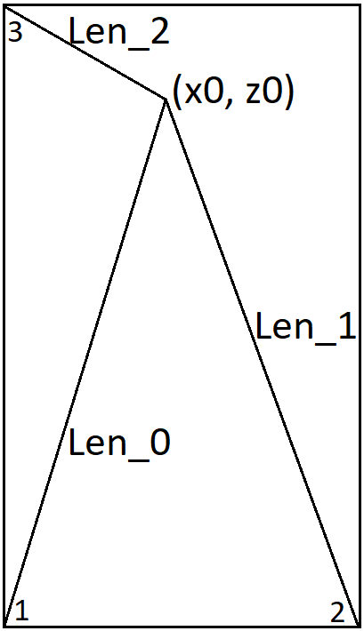После того, как приложению введены данные о том, какие роутеры в каких углах находятся, начинаются вычисления о собственном местоположении методом трилатерации.

Трилатерация применяется последовательно к каждому из углов, после чего полученные координаты вирутального местоположения камеры усредняются:

$$x_{0}=\frac{\frac{len_{0}^{2}-len_{1}^{2}}{kX^{2}}+xDist^{2}}{2 * xDist}-\frac{xDist}{2}=\frac{len_{0}^{2}-len_{1}^{2}}{2 * xDist * kX^{2}}$$

$$z_{0}=\frac{\frac{len_{0}^{2}-len_{2}^{2}}{kZ^{2}}+zDist^{2}}{2 *zDist}-\frac{zDist}{2}=\frac{len_{0}^{2}-len_{2}^{2}}{2 * zDist * kZ^{2}}$$

Основная идея заключается в том, что если не получается получить достаточную точность при использовании всего трех Wi-Fi точек доступа, то можно использовать гораздо больше роутеров, и брать среднее измерение или медиану измерений по ним. Так как виртуальная комната представляется собой комнату с четырьмя углами, то можно по углам расположить несколько роутеров, и работать с роутерами в каждом из углов как с единым целым. Зная, что каждый из них выдает не точный результат, медиана измерений по ним будет более приближена к реальным значениям.

## Что рассматривалось для реализации, но было откинуто

1) Реализация приложения на основе дополненной реальности

Была мысль добавить на стены и потолок метки, и использовать камеру на телефоне. По идее, устройство делало снимки помещения, и передавала их приложению, которое, в свою очередь, находила на них метки и определяла по ним свое местоположение.

Плюсами данного подхода была бы автономность и свобода от остальных устройств. Не требовалось бы электричество. Однако сложность реализации данного подхода и отсутствие решения проблем препятствий между камерой и стенами послужили поводом отказа от данной идеи.

2) Навигация в помещении с помощью GPS

После того как пришла очередь реализации передвижения по виртуальной площадке, был выбран способ передвижения с помощью GPS навигации. Однако проблемой внедрения данного подхода послужила критическая ошибка среды визуализации Unity, которая время от времени выкидывала не перехватываемое событие, которое служило вылетом из приложения.

3) Передвижение в трех измерениях

Во время реализации передвижения пришла мысль отказаться от передвижения по вертикали в пользу возможности масштабирования изображения для упрощения кода и снижения технических требований. Сейчас достаточно расположить Wi-Fi точки по углам на одной высоте. Передвижение по вертикали в итоге было заменено на возможность зумирования картинки на экране мобильного устройства.

## Выбор сред для визуализации и исследования

Для работы по данной теме были выбраны следующие программные обеспечения:

1. Для реализации виртуальной реальности был выбран пакет Unity
2. Для написания и отладки скриптов выбран пакет Microsoft Visual Studio Community 2015
3. Для визуализации графиков по собранным данным используется пакет Microsoft Excel 2007

## Сторонние решения

Использование готовых структур данных позволяет получить ряд достоинств. Устраняется необходимость заново реализовывать известные решения. Также удобством использования библиотеки является то, что она предоставляет наиболее эффективные реализации структур данных и операторов.

### Native Wi-Fi

Для того чтобы можно было приложению работать на компьютере под операционной системой Windows используется API по работе с Wi-Fi компьютера.

### Экранный джойстик

Чтобы не придумывать велосипед, в качестве экранного джойстика была выбрана готовая реализация кода из магазина Unity.

# Практическая часть

В данном приложении телефон оперирует массой данных с различных сенсоров. Используется информация, поступающая с акселерометра, компаса, гироскопа, GPS и даже с ближайших Wi-Fi роутеров.

В первую очередь приложение получает данные о том, какие сенсоры присутствуют на аппарате, и в зависимости от полученных ответов использует нужный алгоритм обработки данных для определения поворота в пространстве. Это может быть лишь гироскоп, комбинация данных от магнитометра и акселерометра, либо предупреждение о том, что требуемых сенсоров в данном устройстве не обнаружено.

Если приложение работает с акселерометром и магнитометром, следует понимать, что данные будут очень искажаться в зависимости от местности, поэтому приходится использовать фильтрацию полученных данных, что сказывается на небольших задержках в скорости поворота.

В случае использования гироскопа таких сильно выраженных проблем нет, поэтому повороты выглядят более точными без задержек.

Далее пользователь выбирает, каким образом он предпочитает передвигаться по виртуально площадке. На выбор предлагаются 2 варианта: возможность передвижения в приложении посредством своего реального передвижения, либо с использованием более стандартного метода – экранного джойстика.

В первом случае пользователю предлагают совершить калибровку помещения, в котором он находится, и пометить роутеры, которые он используется как «рабочие». После чего, используются данные этих Wi-Fi точек, от которых приложение получает информацию о мощности сигнала и ее частоте. Эти данные он использует для вычисления расстояния до них, которое используется для определения собственного положения в пространстве. Таким образом, пользователь, перемещаясь по комнате, перемещается в приложении.

Второй способ более понятен для многих и требует меньше подготовок. На экран выводится джойстик, изменяя положение которого, пользователь меняет положение камеры в приложении.

## Скриншоты приложения

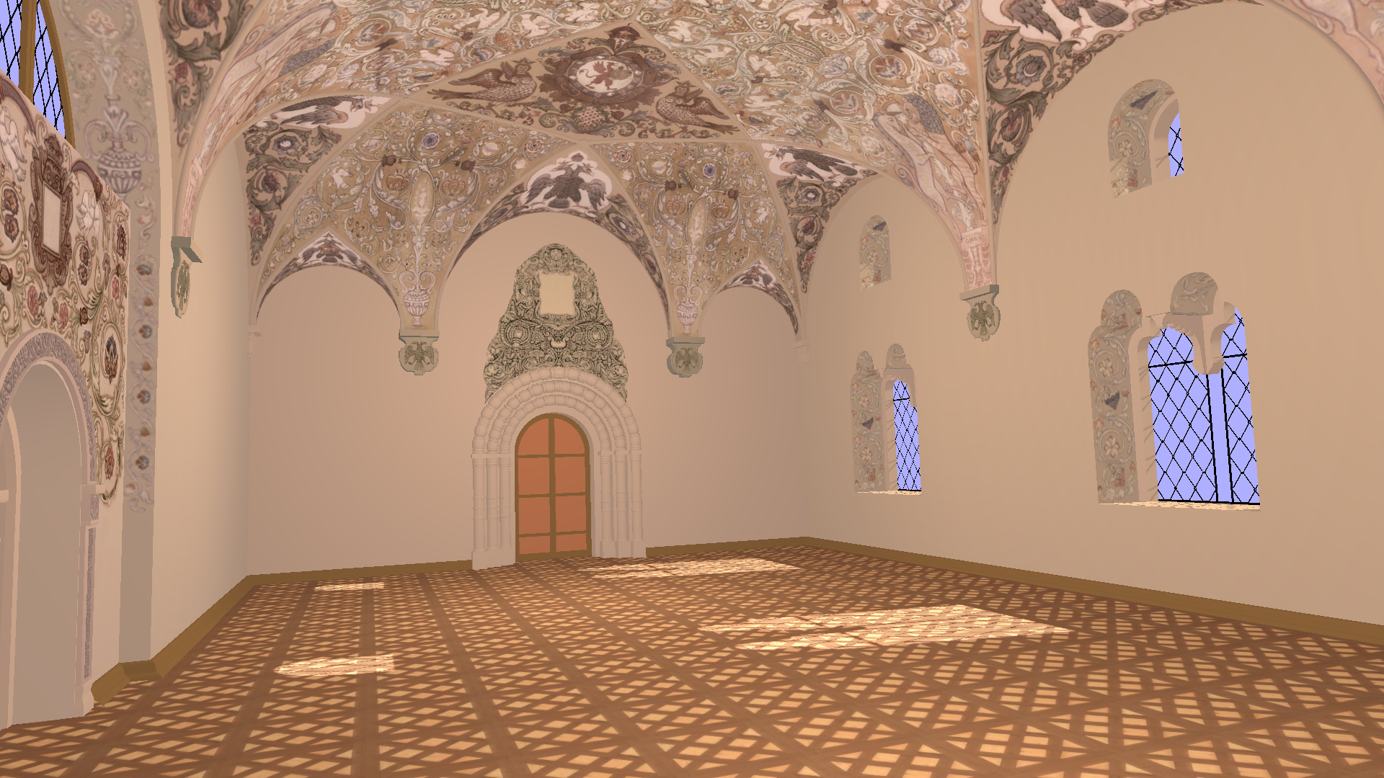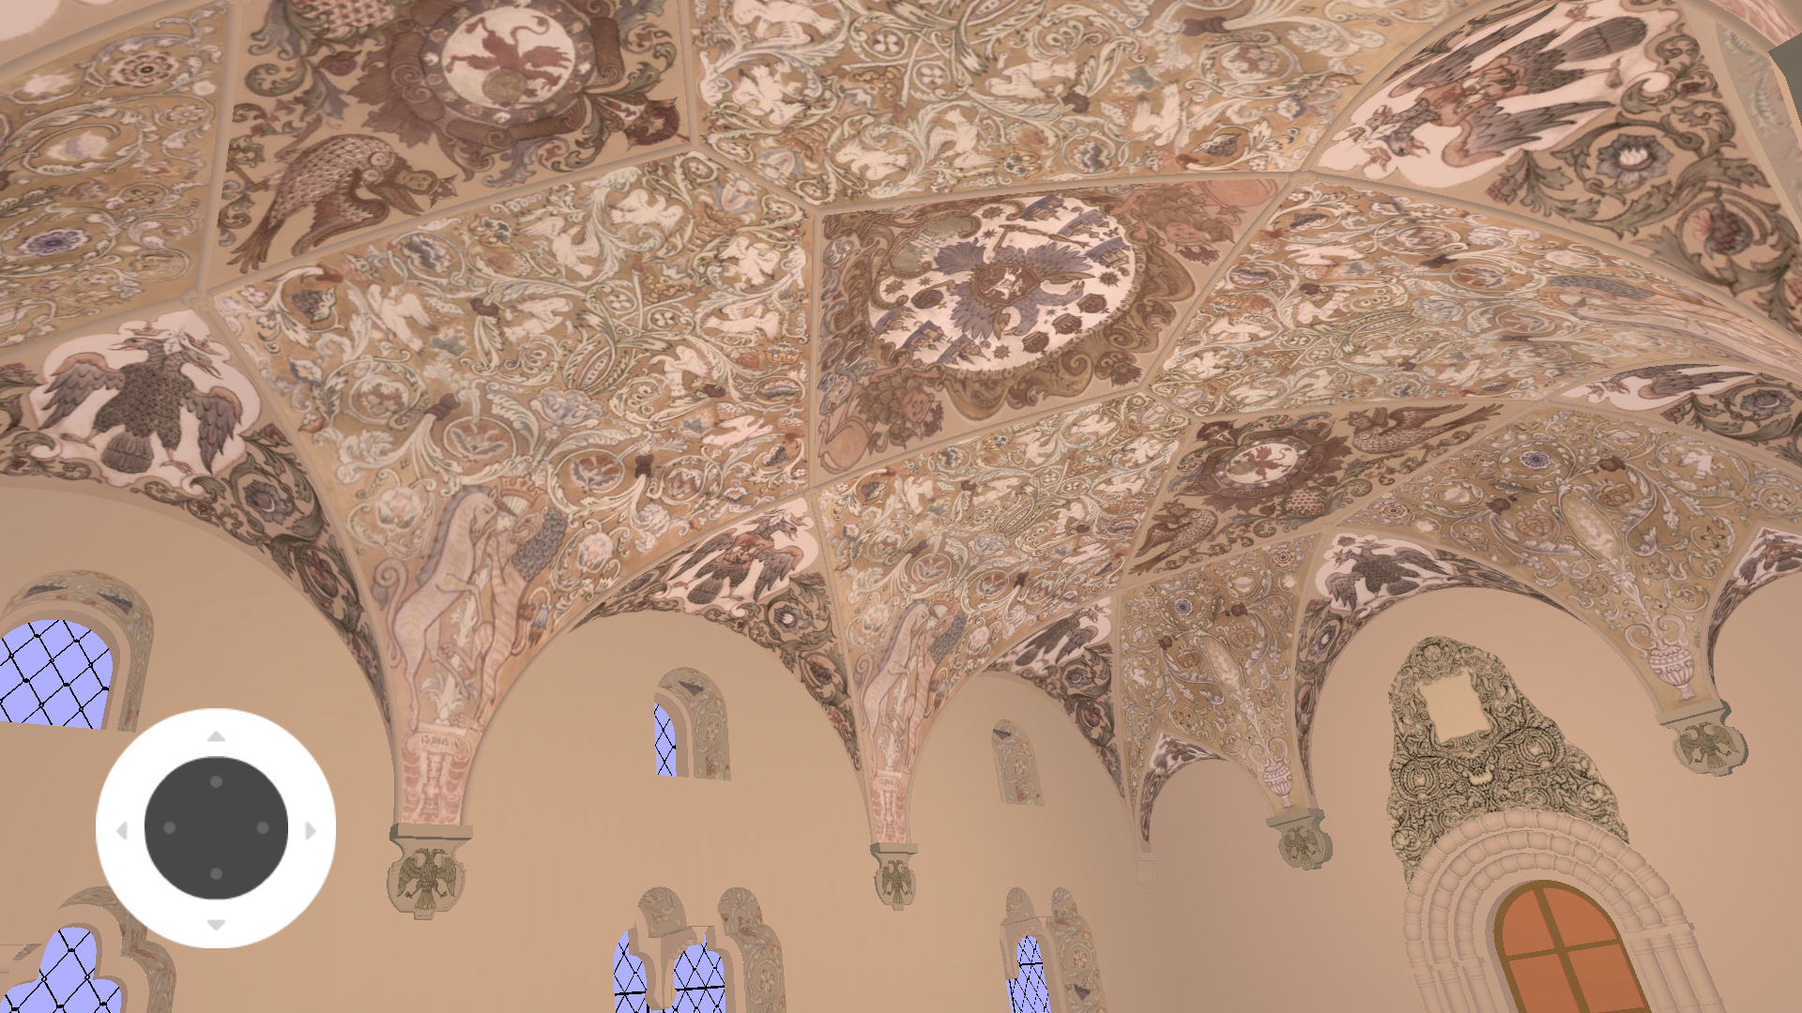

## Результаты

Todo:

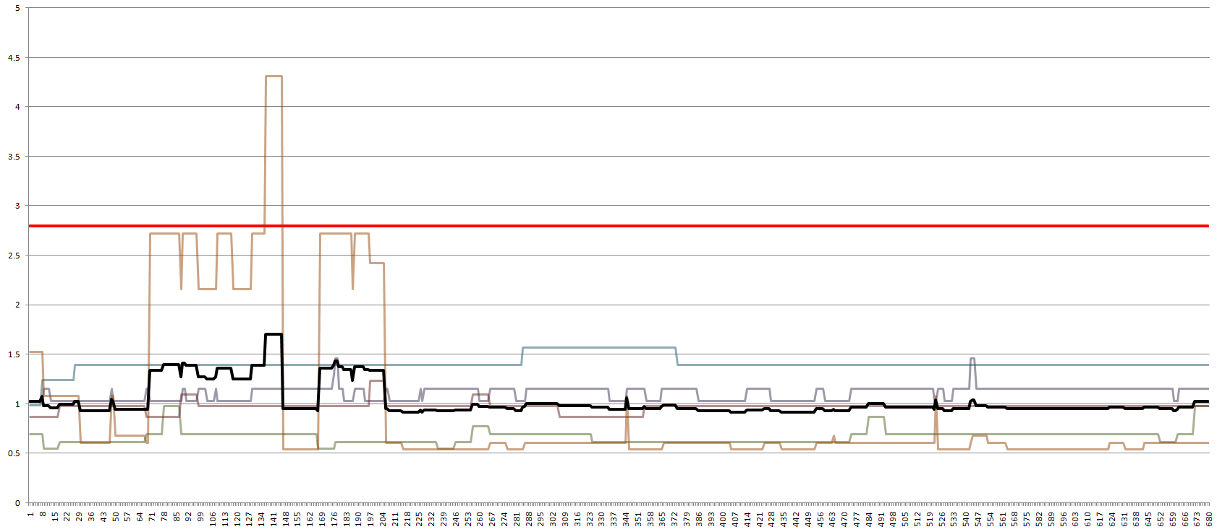Результаты сбора информации с нескольких роутеров, расположенных на заранее заданном расстоянии от смартфона. Смартфон находится в небольшой комнате. Препятствия между устройством и точками доступа отсутствуют.

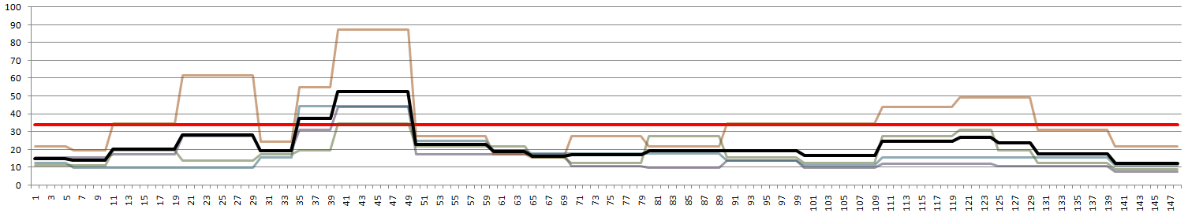

Результаты замеров силы сигналов на улице. Красной линией отмечено реальное расстояние. Черная линия является средним арифметическим от всех значений.

Стоит заметить, что при отсутствии случайных всплесков, средний уровень всех сигналов держится на отметке, где то в два раза ниже реального расстояния.

По полученным значениям можно сделать следующие выводы:

1. Даже при нахождении смартфона на месте – полученные данные о его местоположении не будут точными и стабильными, т.к. качество сигнала постоянно меняется. При чем скачки могут быть довольно резкими.
2. Если точек доступа достаточное количество, то можно между ними делать выборку и производить присваивание весов полезности, которое позволит обходить резкие скачки, тем самым повысить точность вычисления местоположения устройства.

При выполненных допущениях полученные данные о местоположении можно представить как число с заданной погрешностью $x_{i}+∆x_{i}$, где $∆x_{i}$ входит в доверительный интервал.

Соответственно вес каждого сигнала представляется как $w_{i}=\frac{1}{∆x_{i}}$

Средний вес можно вычислить как $\overline{x}=\frac{1}{n}\sum_{i}{x_{i}}$

$$\frac{\sum_{i}{x_{i}}*w_{i}}{\sum_{i}{w_{i}}}$$

# Заключение

**// Описание оформляемого гранта**

Грант № 17-04-12034, Мультимедийная информационная система «Архитектурно-художественный комплекс Феодоровский городок в Царском селе как пример Русского стиля» , рук. Смолин А.А. (Университет ИТМО), тип проекта - "в"

**// Описать возможное продолжение этой работы**

В условиях гранта предполагается продолжение данной работы с добавлением остальных комнат данного архитектурного комплекса, что в итоге выльется в полноценную экскурсию по всему архитектурному сооружению Феодоровского городка.

**// Какие предполагаются доработки**

Возможно написание приложение под остальные мобильные платформы, такие как iOS и WindowsPhone. Так же возможна реализация и под очки виртуальной реальности.

# Литература и ссылки

## Интернет статьи

<https://habrahabr.ru/post/245325/>

<https://habrahabr.ru/post/254361/>

<https://habrahabr.ru/post/126410/>

<https://habrahabr.ru/company/sap/blog/267433/>

<https://geektimes.ru/post/273686/>

<http://www.rtlsnet.ru/technology/view/4>

<http://stackoverflow.com/questions/11217674/how-to-calculate-distance-from-wifi-router-using-signal-strength>

<http://www.findpatent.ru/patent/252/2527483.html>

<https://en.wikipedia.org/wiki/Indoor_positioning_system>

<https://en.wikipedia.org/wiki/Trilateration>

## Публикации

# Приложение

Code

Code

**Как ответить на вопрос кратко: «Что это и зачем нужно?»**